オンライン資格確認通知 仕様書

作成日：2022/03/24 勝呂

更新日：

【目的】

オンライン資格確認の設置作業の進捗状況を管理するため、日々更新されるNTT東西の進捗管理表から得られる情報から

進捗状況や資料の不具合をチェックする機能を要し、MIC連絡担当者および営業管理部担当者に対し通知を発信する

【チェック機能】

NTT東西の進捗管理表とヒアリングシートから５つの通知の条件に合致した情報を、オンライン資格確認通知結果ファイル(エクセル)にて出力する

【チェック一覧と抽出条件】

1. 通知１ 作業日決定を担当者へ通知

概要：東西進捗表の作業日列が埋まったらMIC連絡担当者へ通知

抽出条件

① 捗管理表の工事確定日(NTT東日本:S列、NTT西日本:I列)が設定

② [SalesDB].[dbo].[進捗管理表_作業情報]に存在しない。または[SalesDB].[dbo].[進捗管理表_作業情報].[事 確定日]より未来の日付

※[SalesDB].[dbo].[進捗管理表_作業情報].[工事確定日]は進捗管理表のチェック時にデータベースに記録します

1. 通知２ 提出漏れ通知

概要：営業管理部に提出された案件が進捗表にない場合、NTTへ提出漏れとして営業管理部へ通知

抽出条件

① [SalesDB].[dbo].[オン資格ヒアリングシート].[送信履歴]に記録がある

② [SalesDB].[dbo].[オン資格ヒアリングシート].[顧客番号]に該当する進捗管理表の病院IDが存在しない

1. 通知３ NTT東日本 ヒアリングシート修正アップデート通知

概要：NTTからヒアリングシートに不備があった場合、NTT東日本進捗管理表の本日の更新列に値が入っていて、回答結果

がNGを検知して、その内容をMIC連絡担当者へ通知

抽出条件

① NTT東日本進捗管理表の本日の更新分(BM列)に進捗管理表の日付と同じ日付が設定

② 回答結果(BJ列、BL列)にいずれかにNGが設定

1. 通知４ NTT西日本 ヒアリングシート修正アップデート通知

概要：NTT西日本進捗管理表にNTTから修正要請の行が追加されたらMIC連絡担当者に通知

抽出条件

① NTT西日本進捗管理表のヒアリングシート修正依頼日(AP列)に進捗管理表ファイル名の日付と同じ日付が設定

1. 通知５ 工事日14日前でヒアリングシート未完成通知

概要：工事作業日14日前になってもヒアリングシートが完成していない場合、MIC連絡担当者に通知

抽出条件

① 工事確定日(NTT東日本:S列、NTT西日本:I列)の日が設定

② ヒアリングシートが未完成(NTT東日本:BJ列、BL列のいずれかがNG、NTT西日本:AO列が空白)

工事確定日が14日以内

※列名はオンライン資格確認通知結果_yyyymmdd.xlsxのシート

メールアドレスが設定できない条件

・氏名が旧字体と新字体との比較

・MIC連絡担当者が苗字のみ

【メモ内容】

1. 銀行振込請求書発行

【銀行振込請求書発行】

2022/03/10締 請求額 \13,750

(2)オン資格補助金申請書類

【オン資格補助金申請書類】

2022/01/27 \429,000 口座振替分の領収証・領収書内訳書・オンライン資格確認事業完了報告書発行→2/25 発送

【アプリケーション情報】

実行ファイル論理名：オンライン資格確認通知

実行ファイル物理名：オンライン資格確認通知.exe

開発言語：Visual C#

開発環境：Visual Studio 2019

初期設定ファイル：NoticeOnlineLicenseConfirmSettings.xml

【入力ファイル】

1. 銀行振込請求書発行

銀行振込請求書発行：yyyy年mm月dd日締 請求書発行先.xlsx

(2) オン資格補助金申請書類

オン資格補助金申請書類：yyyy年mm月dd日オン資格書類発送先.xlsx

※ファイル名は特に制限を設けていません

【出力ファイル】

オンライン資格確認通知結果_yyyymmdd.xlsx

【メール送信】

【操作方法】

1. メイン画面

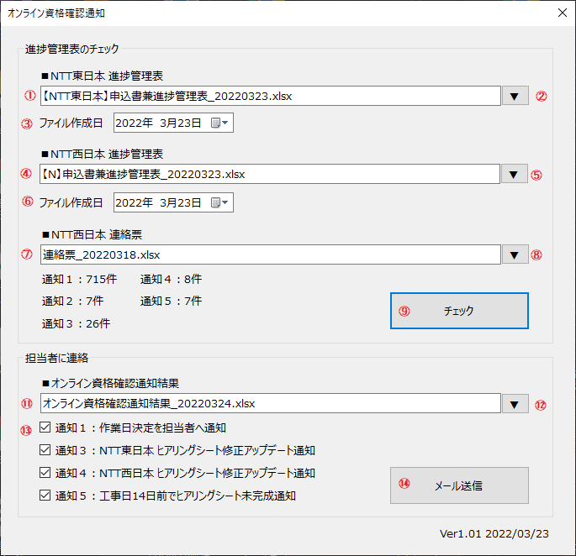

1. チェック終了メッセージ画面

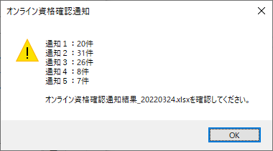

以上。